

|  |
| --- |
|  |
| Administración de Sistemas y Redes  Práctica 1 |
| 2 febrero  Autor: Eduardo Blanco Bielsa  UO: UO285176  Correo: UO285176@uniovi.es |
|  |

# Parte 1

* Realizamos la instalación de Linux (AlmaLinux):

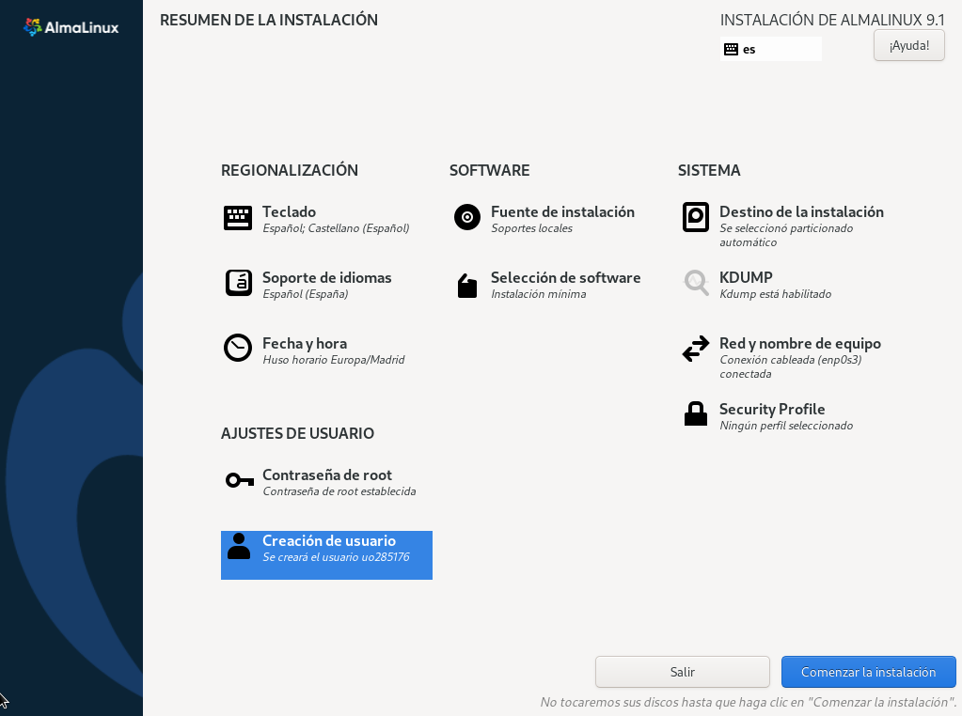

* Hacemos un $ dnf -y upgrade para actualizar los paquetes:

Parte 2

* Se ha configurado Windows Server 2022:

* Se ha cambiado el nombre del equipo y el grupo al que pertenece:

Parte 3

Integrantes: UO283586, UO285176, UO276967

* Creamos una máquina virtual en Azure

* Creamos los participantes:

* Antes de crear la máquina:

* Completamos la máquina:

* Eliminamos los recursos:

Parte 4

## **Cambio del prompt y cambio del nombre de host**

* Para cambiar el prompt se ha visitado esta página para ver otras opciones: <https://access.redhat.com/solutions/505983> . Se ve el resultado debajo.
* Para cambiar el nombre de la máquina y comprobarlo usar $ hostname set-hostname “nombre”:

## **Systemd**

* Para mostrar la lista de procesos y poder iterarla, usar $ ps ax | less:

* Comprobamos el target con $ systemctl get-default:

EJERCICIO:

Anota el PID del proceso systemd. Anota el runlevel en el que está el sistema, antes y después de hacer *systemctl isolate* (comando who –a). ¿Qué diferencias hay en el arranque cuando el runlevel por defecto es 1? ¿Qué ocurre al hacer *systemctl isolate runlevel6.target*?

* El proceso systemd tiene el PID 1, el runlevel inicial es 3

* El runlevel ahora es 1, cambiamos a modo rescue.target, pero el sistema mantiene el modo multi-user:

* Si quisiésemos cambiarlo definitivamente, deberíamos hacer un $ systemctl set-default rescue.target
* Si hacemos $ systemctl isolate runlevel6.targetse reinicia el sistema y se retorna al runlevel 3:

## **Syslog**

* Se comprueba que está instalado el paquete rsyslog:

## **Login desde terminales**

* Comprobamos los dos bash existentes:

* Hacemos un $ kill -9 1211 para matar al primer bash, y vemos que ahora sólo hay un bash, desapareciendo el anterior (PID: 1211):

* También vemos cómo ha aparecido el proceso agetty:

* Hacemos desaparecer el proceso agetty creando una nueva Shell 1 con ALT+F1, nos logueamos y desaparece el proceso agetty:

* Buscamos los mensajes que muestran cómo el usuario root entró en sesión con un $ grep “New sesión*” /var/log/messages:

EJERCICIO:

¿Cuál es el motivo de la última caída del sistema, de acuerdo con la orden *last*?

* Si ejecutamos last para ver los usuarios que han hecho login recientremente y los motivos de las últimas caídas del sistema:

* Si matamos el proceso de la máquina virtual en Windows vemos que Linux lo interpreta como un crash (hay uno antes porque se me cayó el ordenador personal):

## **Ejecución periódica de comandos**

## **Login desde red**

* Nos conectamos a localhost por ssh:

* Comprobamos que hay un proceso sshd en la pseudoterminal pts/0:

EJERCICIO:

Haz ssh localhost desde la terminal a la que has accedido con ALT-F2. Haz *ps ax* y busca los procesos *sshd*. ¿En qué terminal figura el segundo proceso *sshd*?

* Figura en la pseudoterminal pst/1:

7.- Sistemas de ficheros en red

- Samba es un conjunto de programas que implementa el protocolo SMB de Microsoft para sistemas UNIX y proporciona servicios de Active Directory:

8.- Correo electrónico

- Comprobamos que hay un proceso postfix con $ ps ax:

* Nos mandamos un correo y comprobamos que llega:

EJERCICIO

Consulta la ayuda de s-nail. ¿Cuál es el comando para salir de la orden s-nail?

* Hay varias órdenes:
  + quit: sale y aplica los cambios a la bandeja de entrada actual
  + xit/exit: sale pero descarta los cambios

9.- Servicios de impresión

<https://askubuntu.com/questions/73367/what-is-cups-server-and-how-to-share-a-printer-locally-or-over-a-network>

Opcional

1. **Nueva máquina virtual con GUI**

* Se ha instalado AlmaLinux version con GUI:Captura de pantalla de computadora

  Descripción generada automáticamente

1. **Documentación y ayuda:**

* Usamos **$ man ls**:

* Usamos $man man:

* Usamos $info info:

**Ejercicios:**

* 1. **Ejecuta el comando *mandb***

* 1. **Usa las órdenes *man* e *info* para conocer el significado de los términos *whatis* y *apropos* y haz una lista de las órdenes del sistema que hacen referencia al término *reboot*. Escribe el comando que necesitas para mostrar cada una de las páginas de manual que aparece en esa lista.**

**Whatis**

- Significado: muestra las descripciones de una línea de las páginas del manual (busca el nombre de una página y muestra las descripciones de cualquier nombre coincidente).

**Apropos**

- Significado: busca nombres y descripciones de páginas en el manual (busca las descripciones de las instancias de una palabra clave, que suele ser una expresión regular).

Términos que referencian a reboot:

El comando para usar sería **$apropos reboot**

**1.3) Explica qué hace el comando *cd /usr/bin; ls | xargs whatis | less***

- Primero se mueve al directorio /usr/bin

- Después hace un ls para lista todo su contenido

- Después xargs whatis coge la salida de la lista de archivos generada por el ls de /usr/bin y la pasa como argumento al whatis para proporcionar una descripción

- Por último, les permite visualizar el texto página por página y asío poder navegar por el texto

Por tanto, este comando lista todos los contenidos en /usr/bin, obtiene una descripción de cada uno de ellos y los visualiza página por página con less.

1. Conceptos básicos de administración de paquetes

**EJERCICIOS:**

**2.1) Haz una lista de todos los paquetes del sistema, cuenta cuántos hay con wc**

* Los contamos con **$ dnf list installed | wc:**

**2.2) Comprueba qué paquetes están sin actualizar (no los actualices)**

- Usamos el comando **$ yum list –available**:

2.3) Instala el paquete Emacs

- Usamos el comando $ yum install emacs:

**3) Opciones del kernel. Mostrar la versión del kernel**

**EJERCICIOS:**

**3.1) Encuentra órdenes para mostrar en pantalla la versión de kernel. Por ejemplo, con la orden apropos, construye una lista de comandos que hagan referencia a la palabra *kernel*, busca en esa lista con *grep* la palabra *name* o similar y por último usa man para saber qué opciones hay que pasarle a esa orden para que muestre toda la información. Escribe los resultados en el trabajo de la práctica.**

3 formas:

* cat /etc/redhat-release
* uname -a
* hostnamectl | grep -i kernel
* cat /proc/versión

**4) Mensaje de presentación /etc/motd, /etc/issue**

**EJERCICIOS:**

**4.1) Descubre la función de los ficheros */etc/motd* y */etc/issue* y cambia su contenido. Rebota la máquina y observa qué pasa. Haz una captura de pantalla con el resultado.**

- El fichero motd se encarga de mostrar un mensaje diario (el welcome al loguearse)

* Lo modificamos con $ vim /etc/motd
* Ahora hacemos un ssh a localhost y vemos el mensaje cambiado:

* El archivo /etc/issue es un archivo que contiene información sobre la versión del sistema y la marca de agua de inicio de sesión que se muestra en la consola de la terminal antes de que el usuario ingrese sus credenciales.
* Si lo modificamos con $ vim /etc/issue, cada vez que iniciemos sesión se verá:

